2nd Grade SLA DI Informative/Explanatory Writing - Teacher Packet Translated by PUSD - EL Department November 2014

PUSD
Informativo/Explicativo
Ejercicios de Redacción,
Guía de Calificación y Recursos
2º Grado
2014-2015

Translated by Ed. Services-EL Department November 2014
Informative/Explanatory Writing
Formative Assessment (Teacher Provides) Administration Dates: Feb. 8-12, 2015
Summative Assessment (District Provided) Administration Dates: March 23-27, 2015
Summative data due in Illuminate: April 10, 2015
Grade level standard W2.2:
Write informative/explanatory pieces on topics of texts, supporting a point of view with reasons and information.
- Introduce a topic and create an organizational structure in which ideas are logically grouped to support the writer’s purpose
- Use facts, definitions, or examples to develop points about the topic.
- Provide a concluding statement or section related to the opinion presented.

General Information About Writing Assessments
- Schedule uninterrupted time blocks in the morning when students are most fresh.
- Refer to the script provided with your assessment so that administration can be as uniform as is reasonably possible between rooms.
- Student assessment materials are limited to what is provided in their packets.
Students may have:
  - Red/blue pens
  - Post-it notes/highlighters or other active reading tools
  - Access to dictionary/thesaurus
  - As much blank/lined paper as needed
  - Walls do not need to be covered up for this assessment.
- Students will not receive a graphic organizer. They will need to create one on their own.
- Do not run off other materials for your students.
  - No templates
  - No lists
  - No graphic organizers
- A rubric for assessing student work has been provided for you. If you need more, please run them off.
Sample Writing Assessment
Prompt for Informational/Expository Writing
Common Core Standard W2.2

Tema: ______________________________?
Explicarás lo que piensas con hechos, definiciones y ejemplos del texto.

Teacher Directions and Script
Summary: This task is to be completed in phases over three days. In phase one, students prepare for writing by viewing a video clip (optional), reading source materials, and having class discussions to help students form their opinion. In phase two, teacher reviews the materials and discussions from phase one and allows students to write their piece. In phase three, students are given more time to finish any steps of the writing process that are needed.

*There is no time limit for the writing assessment. A student may take as long as he/she needs to complete the task.

Day 1 (Suggested time: 45 minutes)
- Teacher introduces the topic of dragonflies. Teacher says: Hoy vamos a leer sobre las libélulas.

Optional: Teacher MAY show a video

In SPANISH: La Belleza de las Libélulas y los Caballitos del Diablo
https://www.youtube.com/watch?v=dOIppXcSdHM or Libélulas, cazadores del aire: This video is very long. Suggestion: Watch up to minute 4:07. https://www.youtube.com/watch?v=3xJzdqZHwXA

In ENGLISH: “Dragonfly – National Park animals for Kids” OR “Dragonfly Wings in Slow Motion –Smarter Every Day 91”, nature video about dragonflies. http://youtu.be/A7hjkPknt_M OR http://youtu.be/A7hjkPknt_M

- Give out the student prompt packets and read the prompt together. Use the writing process to analyze the prompt.

- Teacher prepares students for reading. Teacher says: Vamos a leer un artículo llamado ¨Libélulas¨. Mientras escucha el texto piensa sobre lo que el autor nos quiere decir sobre cómo el cuerpo de las libélulas les ayuda a sobrevivir. Después de escuchar el artículo una segunda vez deberás escribir un párrafo para responder al tema y explicar lo que piensas.
Explicarás lo que piensas con hechos, definiciones y ejemplos del texto para apoyar tus
ideas.
- Have students turn to Libélulas. Teacher uses close reading strategies with students to draw attention to specific details. Read the articles aloud. Allow students to reread the article or their notes a second time or take more notes as needed as they consider the content.

- Pose the question, ¿Cómo le ayuda el cuerpo de una libélula a sobrevivir? Remind students to use the article and their notes when thinking through their informative piece. Have students share their ideas with each other.

- Explain that tomorrow you will be writing about the prompt. Collect the article(s) and assignment sheets. (Be sure names are on them.)

Day 2 (Suggested time: 45 minutes)
- Return the packets and re-read the article aloud.
- Ask students to think about the article. ¿Cómo le ayuda el cuerpo de una libélula a sobrevivir? Have students turn and talk to a partner(s) about this. Each student should have a chance to share their ideas from the previous day. Students may add additional details to their notes.
- Provide lined paper. Teacher says: Escribe tu nombre y fecha en la parte de arriba. Usarás esta hoja de papel para escribir. Go through the rest of the directions on the Student Assignment Sheet together.
- Give students the remainder of the period to write. The writing should be completed individually, without help.
- When the period is over, explain that students may finish writing/revising/editing tomorrow. Collect student work and materials.

Day 3 (Suggested time: 45 minutes)
- Return student work and materials. Students may be given access to a dictionary or thesaurus.
- Give students the remainder of the period to finish writing/revising/editing.

* There is no time limit for the writing assessment. A student may take as long as he/she needs to complete the task.

Hoja del alumno
Nombre ___________________________
Tema: ¿Cómo le ayuda el cuerpo de una libélula a sobrevivir?
Explicarás lo que piensas con hechos, definiciones y ejemplos del texto.

Recuerda, una buena redacción informativa:
- Presenta el tema sobre el que vas a escribir
- Claramente responde a la pregunta con puntos del texto
- Explica con hechos, definiciones o ejemplos que apoyen los puntos principales.
- Incluye una frase de conclusión

Tendrás tres períodos de clase para completar esta tarea de leer, pensar y escribir sobre el tema. Puedes tomar notas en los artículos o en una hoja de papel aparte. Puedes tomarte tu tiempo para planear lo que vas a escribir antes de empezar. La redacción tendrá un borrador sencillo. Cuando hayas terminado asegúrate de volver a leer tu trabajo por si encuentras errores.
¡BUENA SUERTE! ESTAMOS DESEANDO LEER TU BUEN TRABAJO.
Prompt Ideas and Resources
Question: (Ciclo de vida)
Explica cómo crece una mariposa.
Describe el ciclo de vida de un mamífero.
Read “La vida de una mariposa” p. 42-43 A Explorar
Read “Los mamíferos” Capítulo 2-Lección 2 p. 84-91 CA Ciencias
Optional videos:
En español: La metamorfosis de la mariposa: https://www.youtube.com/watch?v=M7_PATLR4f4
En inglés: “How does a caterpillar change into a butterfly?” http://youtu.be/5Tvl6wz7e9M OR “Life Cycle of a Butterfly” http://youtu.be/3jl8P0w6X0g

Question:
¿Cómo les ayuda el cuerpo de una libélula a sobrevivir?
¿Por qué es una libélula una buena depredadora?
Read “Libélulas” (article attached)
Optional videos:

En español: La Belleza de las Libélulas y los Caballitos del Diablo https://www.youtube.com/watch?v=dOIppXcSdHM or Libélulas, cazadores del aire: This video is very long. Suggestion: Watch up to minute 4:07. https://www.youtube.com/watch?v=3xJzdqZHwXA
En inglés: Dragonflies – National Park Animals for Kidshttp://youtu.be/A7hjkPknt_M OR Dragonfly Wings in Slow Motion-Smarter Every Day 91 http://youtu.be/oxrLYv0QXa4

Question:
Explica cómo la estructura de una planta le ayuda a sobrevivir en diferentes entornos.
Read “Las plantas y sus partes” p. 24-33 CA Ciencias and “Cómo cambian las plantas para obtener lo que necesitan” p. 54-56 A Explorar
Optional videos:
En español: ¿De qué manera las estructuras de una planta ayudan a sobrevivir en sus diferentes entornos?
http://www.demo-ciencias.smsavia.com/ldvisor/index.html (Unidad completa sobre las plantas)
(Tip: You have to hit the “pink play” button at the top right to start the video)
En inglés: “Learn About Plants – Different Parts” http://youtu.be/CX2m2n2uDAE

Question:
Explica cómo la Fundación “Save the Elephants” ayuda a salvar a los elefantes.
Read “Sigue la manada” p. 38-39 A Explorar

Question:
¿Cómo cambian las rocas? Explícaselo a un compañero.
Read “Las rocas cambian” p. 142-145 CA ciancias AND “El ciclo de las rocas” (article attached)
Optional videos:
En ingles: Bill Nye the Science Guy & Rocks & Soil http://youtu.be/6Vh1Uwg1ESA

Question:
¿Cuál es la importancia de los fósiles?
Read “Qué son fósiles?” p. 84-87 A Explorar,
“Conoce a Supercroc” p. 248-251 tesoros OR
Optional video:

En español: ¿QUÉ SON LOS FÓSILES, CÓMO SE FORMAN Y QUÉ NOS INDICAN?
https://www.youtube.com/watch?v=JVXZMyHkfmo
En inglés: “How are fossils formed?” http://youtu.be/lRwNzsY_A4U

Question:
¿Qué es la fricción? ¿Cómo te afecta a ti?
Read “cambios del movimiento” p. 284-289 CA Ciencias

Other Prompt Ideas: (Use as **quick writes or Week 1)

- ¿Cómo es tu habitación? Describe tu habitación a alguien para que se la pueda imaginar como si estuviera allí.
- ¿Cómo ganó nuestra clase nuestra primera fiesta de las canicas?
** Explica lo que has aprendido en nuestra asamblea de hoy.
** Describe a un alumno nuevo cómo puede ganar su primer premio cómo estudiante independiente.
** Informa a otra clase de 2º grado sobre el experimento que hemos realizado y lo que hemos
descubierto.
** Describe nuestra excursión a ________________.

Redacción Informativa 2º Grado
Tema:

Conclusión:

Redacción Informativa

Temas de revisión de 2º Grado:

____ Introducción del tema
____Apoya el tema:
___hechos/detalles

____ Usa palabras y frases de enlace

____ Se mantiene enfocado en el tema

____ Tiene una frase de conclusión

_________ Detalles que dan significado y enfoque
____añade palabras y frases
____omite palabras o frases
____elección de palabras
____orden de las palabras

Temas para Editar en 2º grado:

_________ Uso de mayúsculas
____ Al principio de cada oración
____ Sustantivos propios (nombres de personas, lugares/ciudades y objetos)

_________Puntuación _________ Acentos
____Puntuación correcta al final de cada oración
____Comas en fechas
____Comas en una serie

__________Oraciones completas/incompletas

_________Ortografía
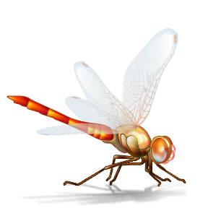 Las libélulas
Una libélula verde aterriza en una hoja. Espera. Pronto un mosquito pasa de largo con un zumbido. La libélula despega. Persigue al mosquito. El mosquito zigzaguea. El mosquito siempre va en zigzagueando por delante de la libélula.
De repente, la libélula acelera. Atrapa al mosquito. Entonces, la libélula se come el mosquito sin siquiera aterrizar.
¡Moscas y mosquitos tengan cuidado! La libélula tiene una constitución preparada para cazar. Es un depredador. Esto significa que es un carnívoro que come carne.
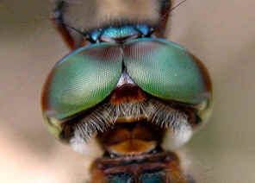
Los ojos de la libélula
Para la libélula, la búsqueda de presas comienza en sus ojos. La cabeza de una libélula es casi toda ojos. Tiene unos ojos más grandes que cualquier otro insecto.
Los ojos de la libélula, sin embargo, no son como los tuyos. Tú solo tienes una lente en cada ojo. La libélula tiene ojos compuestos. Todos los insectos los tienen. Cada ojo compuesto tiene muchas lentes. Algunas libélulas tienen hasta 30,000 lentes en cada ojo.
Tener unos ojos grandes y con muchas lentes ayuda a la libélula a ver en muchas direcciones. Puede ver cosas en frente, a los lados y detrás de ella.
Rastreando la presa
Los ojos de la libélula le comunican tres cosas importantes. Dicen a la libélula lo lejos que está la presa. También indican con qué rapidez y en qué dirección la presa se está moviendo o desplazando.
El cerebro de la libélula registra todo esto. Coloca las imágenes de cada lente en una cuadrícula mental. Una cuadrícula es como las líneas de un papel para hacer gráficos.
Cuando una libélula persigue a un mosquito, el cerebro de la libélula pone la imagen del mosquito en una parte de la cuadrícula. La libélula se enfoca en esa parte de la cuadrícula. Mantiene su presa a la vista en todo momento.
Voladoras fantásticas
Una vez que la libélula percibe su presa, tiene que perseguirla. La libélula tiene que acercase mucho a su presa antes de estar lista para atacarla. Por lo tanto, la libélula sigue al mosquito muy de cerca. Acelera cuando el mosquito acelera. La libélula puede volar en muchas direcciones. Puede desplazarse hacia arriba, abajo, delante, detrás y de lado a lado.
La libélula puede planear por los aires y sobrevolar como un helicóptero. ¡La libélula puede volar boca arriba!

Maravillosas alas
Muchos insectos tienen un par de alas. Las libélulas tienen dos pares de alas.
La mayoría de las alas de los insectos están unidas a sus cuerpos. Cuando sus cuerpos se mueven, baten las alas hacia arriba y hacia abajo.
Cada ala de la libélula está unida a un músculo. Esta conexión permite a la libélula batir sus alas juntas (a la vez). Cada ala también puede moverse por sí sola. Esta combinación permite a la libélula moverse en muchas direcciones.
Utilizando sus ligeras pero fuertes alas, la libélula puede volar más alto y más rápido que la mayoría de los insectos. Algunas libélulas pueden volar a 48 km por hora (30 millas por hora).
Las patas de la libélula
La libélula usa algo más que sus ojos y sus alas para cazar. También utiliza sus patas.
La libélula tiene seis patas. En el aire dobla sus patas formando como una cesta. Entonces recoge su presa con esta “cesta”. Las espinas afiladas de sus patas se introducen en el insecto y esto evita que el insecto se escape volando.
Depredador poderoso
Cuando la libélula no está huyendo de otros depredadores, está buscando presas. Con frecuencia hace ambas cosas al mismo tiempo.
La libélula es como una máquina de comer y está hecha para cazar. Sus ojos, alas, patas y mandíbulas la convierten en un poderoso depredador.

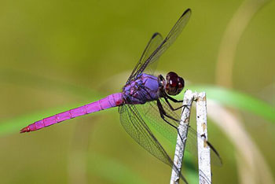

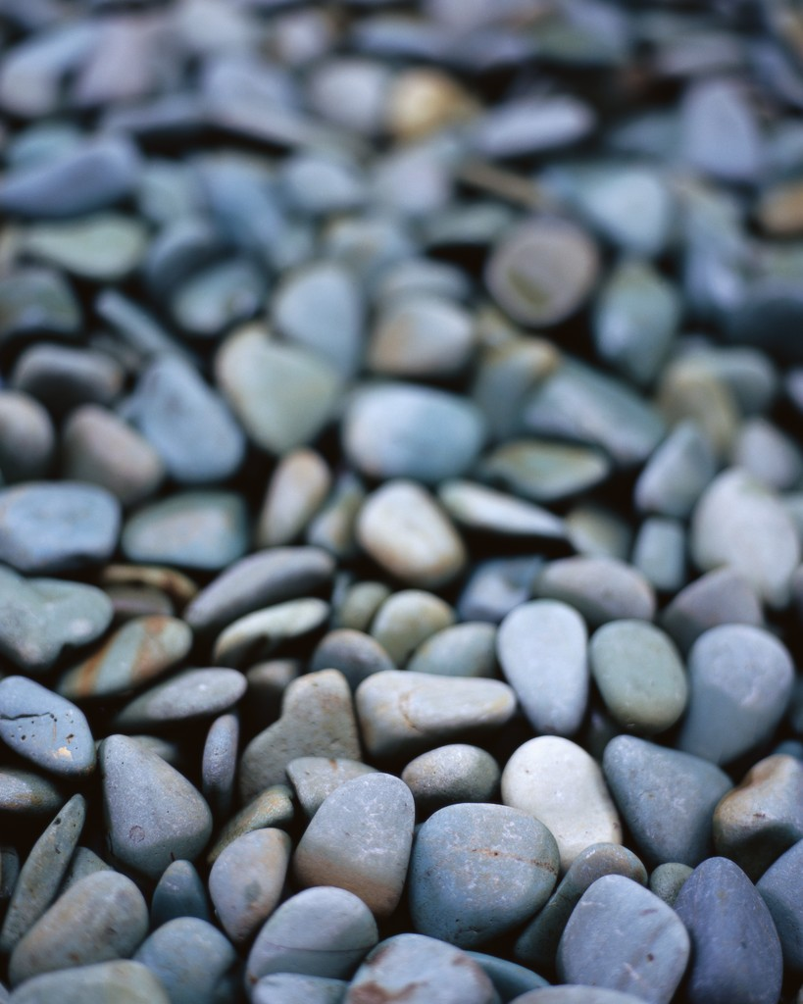
EL CICLO DE LA ROCA
Cuando estés fuera mira a tu alrededor. Verás terreno que está compuesto de rocas y tierra. Muchas rocas están debajo de la tierra. Las rocas son materiales sólidos hechos de uno o más minerales. Los minerales son sólidos diminutos que se encuentran en la naturaleza. Nunca han estado vivos.
El ciclo de las rocas describe tres cosas. Muestra cómo están formadas, cómo se rompen, y por último, muestra la forma en que se convierten en otro tipo de rocas.
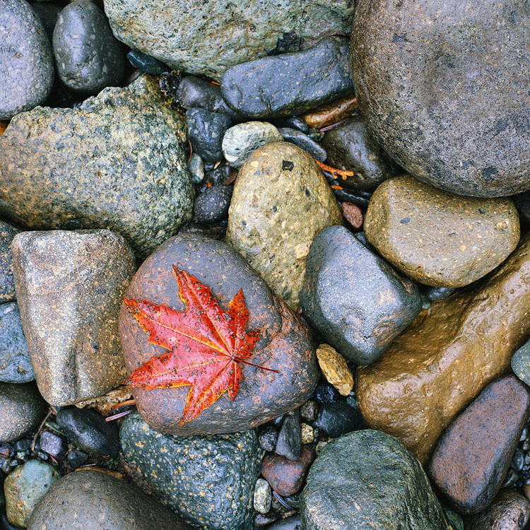
El agua, el viento, los productos químicos o el crecimiento de plantas causan erosión. La erosión es el proceso que hace que las rocas se rompan en trozos más pequeños. El agua produce la mayor parte de la erosión de las rocas. Muchas rocas tienen pequeñas grietas que dejan entrar el agua. Las grietas se hacen más grandes si el agua se congela y después se derrite de nuevo. Las grietas finalmente se hacen tan grandes que la roca se rompe en trozos más pequeños.
La acumulación de estratos/capas es una manera en que se forman nuevas rocas. Pedacitos pequeños de roca y tierra se acumulan en capas durante largos periodos de tiempo. Cuantas más capas hay más pesadas son. Las capas superiores ejercen presión sobre las capas inferiores y los trocitos de roca y tierra se funden juntos.

Extracto de National Geographic Explorer Marzo 2014
Copyright 2012 K12Reader-http//www.12reader.com

Nombre___________________________________________________________________________________
Ejercicio de Redacción: Informativa/Explicativa
Oraciones para el inicio y conclusión
Oraciones de Inicio | Oraciones de Conclusión

Nombre___________________________________________________________________________________
Ejercicio de Redacción: Informativa/Explicativa
Oraciones para el inicio y conclusión
Oraciones de Inicio | Oraciones de Conclusión
1. Las plantas tienen partes que le ayudan a vivir. | 1. Las plantas tienen estructuras que le ayudan a sobrevivir.
2. La Fundación de Los Elefantes tratan de salvar elefantes. | 2. La Fundación de Los Elefantes ayudan a los elefantes a sobrevivir.
3. Puedes sentirte a salvo en la carretera. | 3. Sigue las reglas de seguridad para sentirte a salvo en la carretera.
4. Los chicos Alvin Ailey trabajan en equipo. | 4. Los chicos Alvin Ailey usan el trabajo en equipo en sus actuaciones.
5. Una libélula es un buen depredador. | 5. Las libélulas son grandes depredadores.
6. El ciclo de vida de una mariposa va del huevo a la edad adulta. | 6. Una mariposa nace de huevo y crece hasta la edad adulta.

Guía de Calificación de Redacción: Texto Informativo/Explicativo
4- Sobresaliente (Mastery)
2 Grado
 | Contenido  (Informativo/Explicativo)  Nota:____________ | Organización (Revisar)  Nota:____________ | Gramática (Editar)  Nota:____________
4 – Sobresaliente | Muestra claramente múltiples puntos sobre el tema.  Desarrolla eficientemente el tema con hechos, definiciones y ejemplos que apoyan el tema.  Responde al tema y preguntas completamente. | La introducción del tema es clara.  La redacción se mantiene enfocada en el tema.  La redacción incluye palabras y frases de lenguaje académico, claras y bien elegidas, para mejorar el significado y el enfoque del tema.  La redacción usa efectivamente palabras y frases de enlace.  La redacción aporta una conclusión efectiva. | La redacción usa reglas de gramática correctamente con pocos errores (pronombres, tiempos de verbos y sustantivos en plural).  La redacción usa frases compuestas y complejas con conjunciones coordinadas y subordinadas correctamente con pocos errores.  La redacción usa mayúsculas correctamente con pocos errores.  La redacción usa correctamente la puntuación (comas, acentos, y al principio y final de frases) con pocos errores.  La redacción aplica reglas de ortografía y patrones correctamente con pocos errores.

Informative Explanatory Rubric
Grade 2
 | Content  (Informative/Explanatory)  SCORE:____________ | Organization  (Revise)  SCORE:____________ | Language  (Edit)  SCORE:____________
4 – Grade Level Mastery | Clearly states multiple points about the topic.  Thoroughly develops the topic by using facts, definitions, and examples to support points on the topic.  Completely responds to the prompt. | * Clearly introduces the topic.  * Clearly stays on topic.  * Includes clear, well-chosen words and phrases that improve the meaning and focus.  * Effectively uses linking words and phrases.  * Provides a clear concluding statement. | * Consistently uses pronouns correctly with few errors.  * Consistently uses verb tenses and plural nouns correctly with few errors.  * Consistently produces complete simple and compound sentences correctly with few errors.  * Consistently capitalizes correctly with few errors.  * Consistently punctuates (commas, apostrophes, end punctuation) correctly with few errors.  * Consistently applies spelling rules and patterns (as referenced in the pacing guide) correctly with few errors.
3 – Approaching Grade Level Mastery | Effectively states at least one point about the topic.  Uses some facts, definitions, and examples to support points on the topic.  Mainly responds to the prompt. | * Introduces the topic.  * Mostly stays on topic.  * Includes some words and phrases that improve the meaning and focus.  * Uses linking words correctly.  * Provides a concluding statement. | * Consistently uses pronouns correctly with some errors.  * Consistently uses verb tenses and plural nouns correctly with some errors.  *Consistently produces complete simple and compound sentences correctly with some errors.  * Consistently capitalizes correctly with some errors.  * Consistently punctuates (commas, apostrophes, end punctuation) correctly with some errors.  * Consistently applies spelling rules and patterns (as referenced in the pacing guide) correctly with some errors.
2-Making Progress toward Grade Level Mastery | Attempts to state at least one point about the topic, but points may not support the topic.  Writing includes few facts, definitions, and examples to support points on the topic.  Attempts to respond to the prompt. | * Attempts to introduce the topic, but is unclear.  *Somewhat stays on topic.  * Includes few words and phrases that improve the meaning and focus.  * Inconsistently uses linking words correctly.  * Provides an unclear concluding statement. | * Uses pronouns inconsistently with many errors.  * Uses verb tenses and plural nouns inconsistently with many errors.  * Produces complete simple and compound sentences inconsistently with many errors.  * Capitalizes inconsistently with many errors.  * Punctuates (commas, apostrophes, end punctuation) inconsistently with many errors.  * Applies spelling rules and patterns (as referenced in the pacing guide) inconsistently with many errors.
1-Insufficient Progress toward Grade Level Mastery | States no points about the topic.  Writing includes no facts, definitions, or examples to support points on the topic.  Does not respond to the prompt. | * Does not introduce the topic.  * Does not stay on topic.  * Does not include words or phrases that improve the meaning and focus.  * Does not use linking words.  * Does not provide a concluding statement. | * Does not use pronouns correctly.  * Does not use verb tenses and plural nouns correctly.  * Does not produce complete sentences.  * Does not capitalize correctly.  * Does not punctuate (commas, apostrophes, end punctuation) correctly.  * Applies spelling rules and patterns (as referenced in the pacing guide) inconsistently with excessive errors.

